Národní parky světa – Severní Amerika – List pro učitele
USA: Národní park Yellowstone
Národní parky Kalifornie
Národní park Everglades

________________________________________________________

- Na území kterých států USA lež NP Yellowstone? A který NP se nachází ve stejné lokalitě?
Na území států Idaho, Montana a Wyoming.
Nedaleko leží NP Grand Teton.

- Uveďte alespoň čtyři zástupce savců, kteří žijí v NP Yellowstone.
Los, medvěd baribal, medvěd grizzly, jelen wapiti, kojot, jezevec, bizon, svišť.

- Jaká nejvyšší teplota byla naměřena v Údolí smrti a ve kterém roce to bylo? Jaký další rekord tento národní park v rámci Severní Ameriky ještě drží?
56,7 °C, v roce 1913.
Nachází se zde také nejníže položené místo Severní Ameriky.

- Jak se jmenuje nejvyšší strom v NP Seqoia, o jaký rostlinný druh se jedná a jaká je jeho výška?
General Sherman, sekvojovec obrovský, výška cca 84 m.

- Jak vzniklo údolí NP Yosemite?
Vzniklo glaciální erozí (pohyb ledovců z pohoří Sierra Nevada prohloubili již vzniklé říční údolí).

- Které predátory můžeme potkat v NP Everglades?
Aligátory a černé pantery.

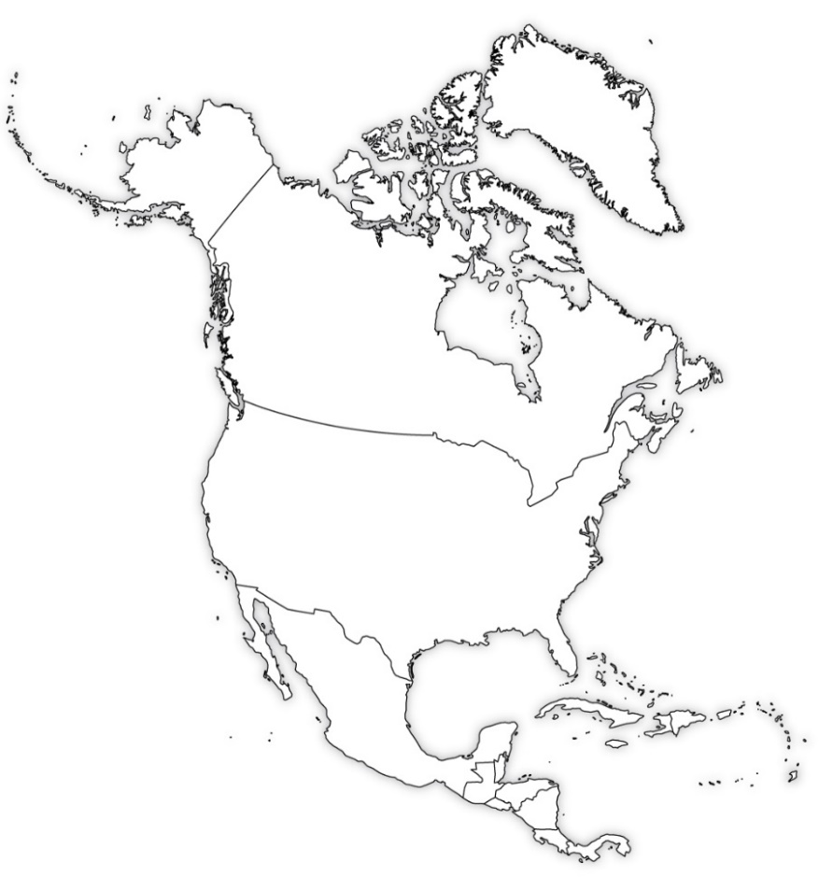
- Zakreslete do mapy národní parky zmíněné ve videích.
NP Everglades
NP Yosemite
NP Sequoia
NP Death Valley
NP Yellowstone

Zdroj: https://www.burningcompass.com/continents/north-america/north-america-blank-map.html

Autor: Jana Fuková
Toto dílo je licencováno pod licencí Creative Commons [CC BY-NC 4.0]. Licenční podmínky navštivte na adrese [https://creativecommons.org/choose/?lang=cs].

